**COSC2406 Assignment 4**

*Michael Buffone – Oct 25th, 2019*

;***************************************************************

; -Michael Buffone

; -October 24th, 2019

; -COSC2406A19F Assignment 4, Question A

; -This program will read a file and print a secret message

;***************************************************************

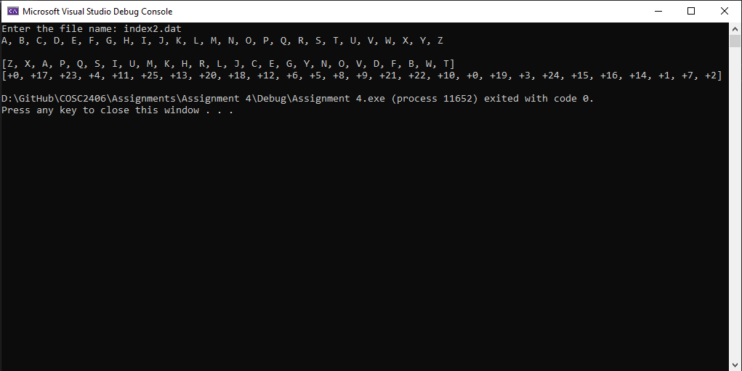

;***************************************************************

; -Michael Buffone

; -October 24th, 2019

; -COSC2406A19F Assignment 4, Question B

; -This program will generate a random number between user input

;***************************************************************

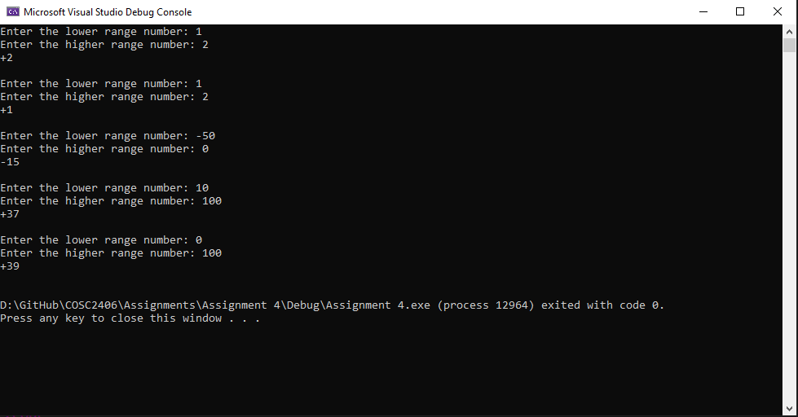

;***************************************************************

; -Michael Buffone

; -October 24th, 2019

; -COSC2406A19F Assignment 4, Question C

; -This program will collect a character and text / background

; colour from the user, print the first char with that

; colour scheme followed by random colours / positions

;***************************************************************